В связи со сложившейся эпидемиологической ситуацией мероприятия в культурно-досуговых учреждениях проводятся посредством информационно-телекоммуникационной сети "Интернет".
В апреле 2020 года в социальных сетях и собственных каналах учреждений культуры муниципального образования Отрадненский район на различных платформах, имеющих технические возможности передавать видеосигнал: YouTube, Facbook, Instagram, ВКонтакте, Одноклассники и др. было опубликовано более 200 проектов, приуроченных к 75-летию Победы в Великой Отечественной войне 1941 – 1945 гг.: мастер-классы, видеоуроки, концерты, отдельные номера, театрализованные постановки, лекции, видеотрансляции, презентации, книжные выставки, экскурсии и т.д. Зрелищные и просветительские мероприятия посмотрели всего около 12 тыс. человек. Наибольшее число просмотров набрали следующие мероприятия:

- флешмоб «Мы о войне стихами говорим» (Урупский СДК, Ветохина С.В.)
https://www.instagram.com/tv/B-4ZKmQpw1E/?igshid=1xv2pr2s8c7q, https://www.instagram.com/tv/B-2kiDsJGQt/?igshid=q041usod374i, https://www.instagram.com/tv/B-zvaZ4JXQY/?igshid=e3kfoxq6j30n, https://www.instagram.com/tv/B-wf6NhJiSp/?igshid=1rvhhox4lp1x8, https://www.instagram.com/tv/B-wTahBpqTl/?igshid=pzhcb7ovu2ip; http://ok.ru/video/1993556691659,http://ok.ru/video/1992326449867, http://ok.ru/video/1992322845387

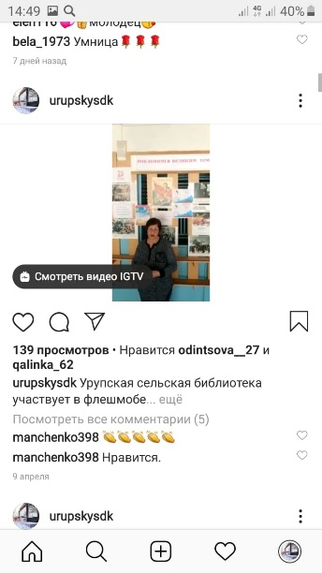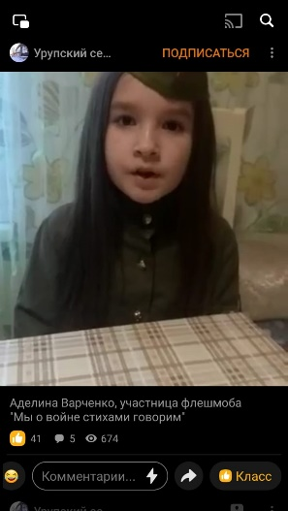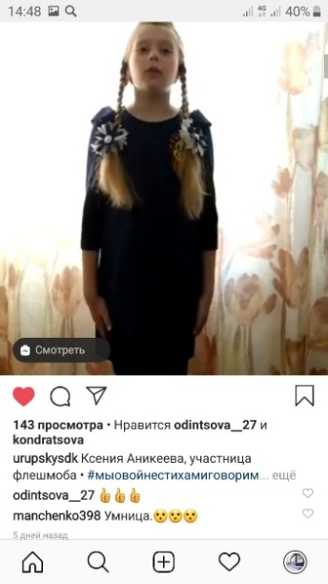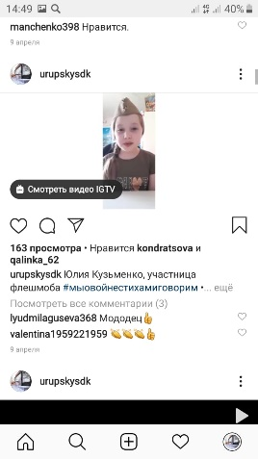

- цикл просветительских видеороликов: «10 апреля – Международный день Движения Сопротивления», «11 апреля - Международный день освобождения узников фашистских концлагерей», «Неравный бой (о героях-десантниках ВОВ)» (Передовский СДК, Вышнивская Н.С.)
https://www.instagram.com/p/B-zNM2wgzbM/?igshid=1i7bvunxi22o4
https://www.instagram.com/p/B-1rs5ZggdY/?igshid=1bb8xnaw3f0q5
https://www.instagram.com/p/B_PKOt9ANMW/?igshid=1n8jumxy6vkkk

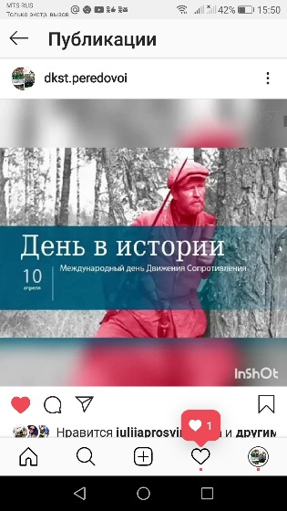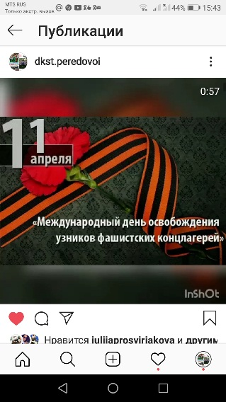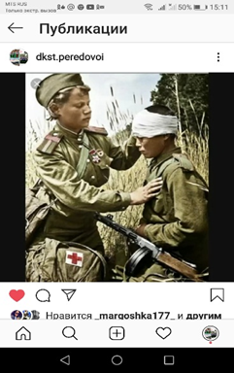

- Фото и видео обзоры книжных выставок, посвященных Году памяти и славы: «Герои ВОВ» (Бесстрашненская сельская библиотека) https://instagram.com/mukskubesstrashnenskogo?igshid=e6mhb6fgac5s,
«Прочтите книгу о войне» (Подгорносинюхинская сельская библиотека) https://www.instagram.com/p/B-v_dkxJBLQ/?igshid=bdnxg4onk2gc,
«И память о войне нам книга оживит» (Подгорненская сельская библиотека) www.instagram.com%2Fp%2FB_ DbEiDJ52x%2F%3Figshid%3Dqoa0pmrd12o3&cc_key=

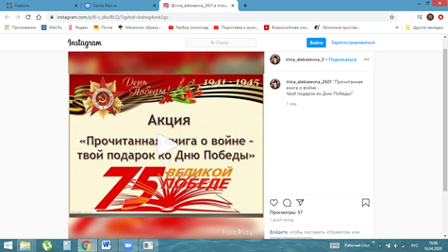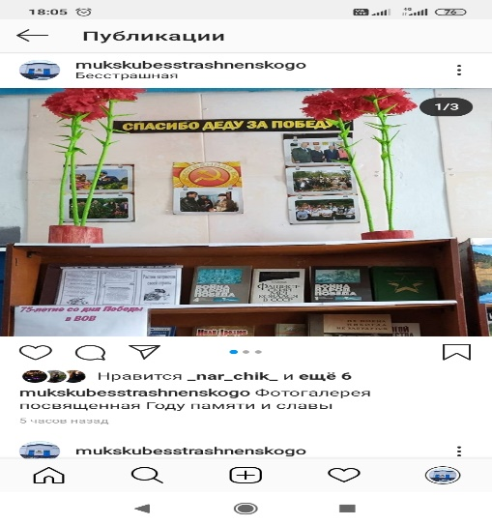

- мастер-классы по изготовлению украшений из георгиевской ленты, проводят: Шалашова И. – руководитель кружка ДПИ «Умелые руки» Отрадненского сельского Дома культуры и Бутко Г.А. – руководитель кружка ДПИ «Лоскутное шитье» Спокойненского сельского Дома культуры

- https://ok.ru/profile/579689928588/statuses/151604151723404
- https://www.instagram.com/tv/B_Pqh3kJdSS/?igshid=114to9wh0zhzz

